2016 August 10

송해솔

그루터기

시흥시 정왕동 산기대 tip

6주차 회의록

스테이지 1 구성

목차

1. **이전 주 회의록 – 프로토 타입과 스테이지 스토리 구성**
2. **6주차 회의록 – 스테이지 1 구성**
   1. **프롤로그 표현**
   2. **미래 언급 방식**
   3. **튜토리얼 표현 및 스테이지 구성**
   4. **스토리 정리**
3. **이전 주 회의록 – 프로토 타입과 스테이지 스토리 구성**
   1. **보스 몬스터 구현**
      1. 보스 페이지 2개 – 돌진, 점프
      2. 물약 맞으면 피해가 들어감.
      3. 벽에 받으면 기절이 걸리고 그 타이밍에 물약을 만든다.
   2. **대화 창**
      1. 워크레프트3처럼 고전적인 방법의 대화 창.
      2. 스토리 중심 게임이라 대화가 많을 것이라는 가정.
      3. 자세한 것은 교수님과 면담 후 결정 고려.
   3. **스테이지/멥**
      1. 스테이지 시작은 깊은 숲 속 한 가운데 떨어져서 시작한다.
      2. 보스 스테이지 이쁘게 만든다.
4. **6주차 회의록 – 스테이지 1 구성**
   1. **프롤로그 표현**
      1. 프롤로그는 만들었다고 가정하고 스테이지 1 구현
         1. 프롤로그 구현 어려울 시 일러스트로 대체.
         2. 세계 멸망을 프롤로그로 알려줬다 가정 한다.
   2. **미래 언급 방식**
      1. 미래는 fade out 방식으로 특정 지형마다 현재와 멸망 했을 때를 비교 해서 보여준다.
      2. Fade out은 2~3번 정도 보여줌.
   3. **튜토리얼 표현 및 스테이지 구성**
      1. 튜토리얼 표현
         1. 플레이어가 나오고 나서 대부가 여러 가지를 알려줌.
         2. 대쉬, 점프, 근접 공격, 스킬 사용 등을 알려준다.

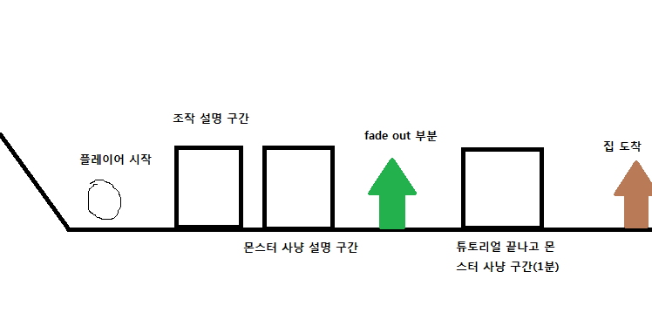

* + 1. 스테이지 구성

Figure 1 스테이지 1 구성 요소

* + - 1. 총 4분 거리
      2. 걸었을 때 1분 정도 소요되게 함.
      3. 몬스터 사냥 2분
      4. 대화 및 fade out 튜토리얼에 1분을 준다.
  1. **스토리 정리**
     1. 대부
        1. 마녀를 키워줌
        2. 인간 좋아함
        3. 근대 가족들이 붙잡혀 협박 -> 몬스터들을 위해 일 함.
        4. 튜토리얼 역할 해줌.
        5. 사냥꾼
        6. 마을 밖에 마녀랑 같이 삼.
        7. 마을이랑 가까움.
        8. 이미지는 로빈 훗~
     2. 아버지
        1. 죽음
        2. 대부랑 친구
        3. 약속이 있음 대부랑
        4. 대부 자식 구해줌 한 번.
     3. 스테이지 1 스토리
        1. 주인공은 과거로 정신이 돌아옴 ->멍한 상태
        2. 대부를 보고 일단 따라감 -> 튜토리얼
        3. 도중에 물건이든 나무든 fade out을 통해 미래 일을 서서히 기억
        4. 몬스터 사냥
        5. 집 도착 -> 여기서 기억을 다 회복하고, 스토리 본격적 시작끄.